Lunes
06
de diciembre

3° de Secundaria
Ciencias. Química

¿Cuáles elementos químicos son importantes para el buen funcionamiento de nuestro cuerpo?

Aprendizaje esperado: Plantea preguntas, actividades a desarrollar y recursos necesarios, considerando los contenidos estudiados en el bloque, a partir de situaciones problemáticas; así mismo, explica y evalúa la importancia de los elementos en la salud y el ambiente.

Énfasis: Plantear preguntas, explicar y evaluar la importancia de los elementos químicos en la salud y el ambiente a partir de situaciones problemáticas.

¿Qué vamos aprender?

Antes de iniciar, lee la siguiente frase de Aarón Ciechasover:

“La bioquímica es la ciencia de la vida. Todos tus procesos de la vida, caminar, hablar, moverse o alimentarse. Así que la bioquímica es en realidad la química de la vida, y es sumamente interesante”.

El propósito de esta sesión es plantearte preguntas, explicar y evaluar la importancia de los elementos químicos en la salud y el ambiente, a partir de situaciones problemáticas.

Te has preguntado ¿cómo obtiene el cuerpo humano energía para realizar las actividades diarias? La energía se obtiene de los alimentos que ingieres diariamente, ya sea en el desayuno, almuerzo, comida o cena.

Pero, ¿sabías que estos alimentos contienen elementos químicos necesarios para que tu cuerpo funcione correctamente?

En esta sesión trabajarás bajo la modalidad de proyectos, por lo tanto, debes recordar que estos se catalogan en tres: proyectos científicos, ciudadanos y tecnológicos.

Para este contenido temático te enfocarás en el proyecto ciudadano, este se caracteriza por reunir información de fuentes bibliográficas y expertos sobre el tema, permitiendo identificar dificultades y que propongas soluciones.

El proyecto tiene 4 etapas:

1. Planeación
2. Desarrollo
3. Comunicación
4. Evaluación

Anota en tu cuaderno las preguntas y dudas que se presenten para que al finalizar las contestes con lo aprendido en esta sesión y de ser necesario puedes usar recursos bibliográficos como tu libro de texto para que te apoyes en resolver los cuestionamientos.

¿Qué hacemos?

Sabías que el carbono, hidrógeno, oxígeno y nitrógeno conforman cerca del 99% de los elementos en tu organismo y son los constituyentes principales de las proteínas, carbohidratos y lípidos.

Aprenderás sobre las 4 etapas del proyecto y algunas sugerencias para que lo elabores en casa.

Selecciona y anota el tema, así como el propósito. Define las acciones que llevarás a cabo para desarrollar el proyecto y elabora el plan de acción. Considera las actividades, los tiempos para su realización, las personas responsables para las mismas y los materiales necesarios. Te brindamos algunas sugerencias.

- Realiza una investigación bibliográfica o entrevista a un familiar.

- Busca información bibliográfica de los elementos presentes en el cuerpo humano.

- Analiza la propaganda de suplementos alimenticios. Los productos que se venden como suplementos alimenticios en su presentación como cápsulas o tabletas, ¿tienen los elementos y cantidad que necesita el organismo?, ¿son mejores que los alimentos naturales? ¿Por qué?

- Analiza una dieta: identifica los elementos químicos que aporta. La dieta que consumes, ¿tiene los elementos que requiere tu cuerpo humano por la calidad y cantidad? Las dietas para bajar de peso ¿tienen los elementos que se requieren para el adecuado funcionamiento corporal? ¿Qué es recomendable para mejorar la dieta y evitar deficiencia o exceso de elementos químicos?

- Analiza algunos alimentos, naturales o procesados, e identifica los elementos químicos que lo contienen.

Desarrollo:

Lleva a cabo el proyecto de acuerdo con lo planeado. En esta etapa puede ser de utilidad:

Considera los siguientes puntos acerca de los elementos para organizar la información recabada.

- Nombre del elemento químico que analizarás
- Porcentaje en el organismo
- Función en el organismo
- Cantidad diaria requerida
- Efectos por su deficiencia
- Efectos en caso de exceso

Organiza la información en tablas y gráficas. Analiza los datos y elabora argumentos fundamentados sobre la importancia del elemento químico en la ingesta diaria.

Comunicación:

Una vez desarrollado el proyecto, organízate con un familiar para comunicarlo, para ello define la forma en que presentarás los resultados del proyecto, puedes considerar:

- La forma de participación.
- Los materiales que utilizarás: los productos elaborados en el desarrollo del proyecto; otros que requieras, como un cartel o una presentación con diapositiva en algún programa de computación.
- La forma de utilizar los materiales para apoyar la descripción, proceso o resultados del proyecto.
- La organización de un espacio para atender dudas u opiniones que se te deriven de la comunicación del proyecto.

Algunos productos que puedes obtener en el proyecto y considerar para su comunicación son:

- Tablas de los elementos químicos y su requerimiento.
- Información sobre los elementos químicos en un folleto, canción, periódico o revista escolar.
- Crítica informada de propaganda comercial de productos o suplementos alimenticios.
- Elaboración de una dieta rica en nutrimentos y elementos necesarios para el buen funcionamiento del organismo.

Evaluación:

En esta etapa del proyecto tienes que valorar lo desarrollado y aprendido con la finalidad de que compartas alternativas de solución para superar dificultades que se te presenten.

La osteoporosis es una enfermedad en la que la disminución de la masa ósea hace que tus huesos se vuelvan frágiles y más propensos a fracturas.

Cada 20 de octubre, desde 1996 se celebra el Día Mundial de la Osteoporosis con el fin de crear conciencia acerca de la prevención, diagnóstico y tratamiento de esta enfermedad que afecta más a las mujeres que a los hombres.

De acuerdo con la Organización Mundial de la Salud (OMS), casi 3 millones de personas sufren fractura de cadera cada año, de las cuales hasta 200 mil mueren a consecuencia de la misma. Una de cada cuatro de esas fracturas se registra en América Latina y Asia.

Es muy importante que la prevención de la osteoporosis comience desde la infancia mediante una alimentación correcta, rica en calcio, acompañada de hábitos de vida saludable y actividad física.

Contesta las siguientes preguntas:

- ¿Qué es la osteoporosis?
- ¿Qué alimentos debes consumir para tener menor riesgo a padecer esta enfermedad?
- ¿Qué elementos químicos están presentes en tus huesos?

Existen muchas enfermedades que puedes prevenir mediante una correcta alimentación que incluya los nutrimentos y minerales necesarios para mantener tu organismo sano, una de estas enfermedades aparte de la osteoporosis es el bocio.

Esta enfermedad se genera por la deficiencia del elemento yodo, y produce que se alteren las funciones de la hormona tiroidea, como su capacidad para estimular el metabolismo de casi todos los tejidos del cuerpo. En consecuencia, se producen abortos, anomalías congénitas y cretinismo, que estigmatizan al niño desde la cuna.

El cretinismo es un padecimiento caracterizado por retraso mental grave debido a un aporte insuficiente de hormonas tiroideas al sistema nervioso central durante el desarrollo embrionario o fetal por deficiencia congénita de yodo.

Este daño puede ocasionar retraso mental, sordomudez, deterioro de la actividad motora voluntaria, estrabismo, enanismo, piel seca, pelo ralo y desarrollo sexual retardado.

En México, de 1997 al 2000, la tasa de bocio disminuyó de 12.8 a 1.3 casos por 100 mil habitantes.

Además de la osteoporosis y el bocio, existen otras enfermedades que se producen debido a la deficiencia de algunos elementos químicos en tu cuerpo.

En tu comunidad o estado ¿has escuchado hablar de alguna enfermedad causada por la deficiencia o ausencia de algún elemento químico en el cuerpo?

¿Qué puedes hacer para evitar enfermar por deficiencia de los elementos químicos en tu cuerpo?

Recuerda que en esta sesión se va a llevar a cabo un proyecto y para desarrollarlo se requiere de preguntas. A continuación, escucharas algunas entrevistas a estudiantes de secundaria que viven en diversos lugares de la República Mexicana.

https://youtu.be/2aB5CVaKAyU

https://youtu.be/hyubBALrmkQ

https://youtu.be/-M22sE7li-8

https://youtu.be/hXe8LLNBvnU

https://youtu.be/Lzvs4xLzi0A

La importancia de los elementos químicos en el cuerpo humano reside en que el organismo precisa del aporte de éstos por medio de los alimentos. Son llamados nutrimentos esenciales, ya que serán absorbidos y utilizados por distintos órganos y sistemas para realizar diferentes funciones.

Por ejemplo, el yodo es necesario para que las células transformen los alimentos en energía. Requieres yodo para el funcionamiento normal de la tiroides y para la producción de las hormonas tiroideas.

El calcio es el mineral más abundante que se encuentra en el cuerpo humano. Los dientes y los huesos contienen una gran cantidad.

Los tejidos corporales, las neuronas, la sangre y otros líquidos del cuerpo contienen el resto del calcio.

El hierro es un mineral necesario para el crecimiento y desarrollo del cuerpo, es utilizado para producir hemoglobina, una proteína de los glóbulos rojos que transporta el oxígeno de los pulmones a distintas partes del cuerpo, y la mioglobina, una proteína que provee oxígeno a los músculos.

Conocerás que función cumplen en el organismo los elementos más importantes, en qué alimentos los puedes encontrar y conocerás algunos platillos típicos de algunos lugares de México.

Los estudiantes que hicieron preguntas también compartieron la siguiente información que es parte de la etapa 2 del proyecto.

https://youtu.be/fEzmqgzYjzw

https://youtu.be/UpiUAx_sKJU

https://youtu.be/Ji9u7_8dM7Q

https://youtu.be/7FpNTX8B-8g

https://youtu.be/0Sv4_TBn7tg

A partir de la información que brindaron los estudiantes vas a centrarte en los minerales para el buen funcionamiento del organismo y elaborarás un organizador gráfico, resumen o mapas conceptuales.

Los minerales, los cuales se dividen en dos grupos: los macro minerales, como calcio, fósforo, potasio y magnesio, de los que necesitas mayores cantidades, y los microminerales, como el hierro, zinc, yodo y selenio. De estos últimos el organismo necesita cantidades pequeñas.

Como ejemplo de la importancia de estos minerales, vuelve al tema de la osteoporosis. Con esta enfermedad se ejemplifica lo que sucede si tu cuerpo tiene deficiencia de un macronutriente, como lo es el calcio.

La deficiencia de calcio en la dieta provoca que el calcio que forma parte de los huesos sea “removido” a otros lugares del cuerpo donde es muy necesario para las funciones de las células. Con ello se genera disminución de calcio en los huesos y por lo tanto de la densidad ósea.

Los elementos químicos que se encuentran en tu cuerpo se pueden clasificar en tres tipos:

- Bioelementos primarios: El carbono, hidrógeno, oxígeno, nitrógeno, fósforo y azufre forman las moléculas que componen la vida. El más importante de todos es el carbono, el “esqueleto” de todas estas moléculas llamadas moléculas orgánicas.

- Bioelementos secundarios: desempeñan funciones diversas pero esenciales, como la formación de los huesos o la transmisión de impulsos nerviosos.

- Oligoelementos: son necesarios para el desarrollo y correcto funcionamiento de los organismos vivos.

El carbono, hidrógeno, oxígeno, nitrógeno, fósforo y azufre forman biomoléculas como los carbohidratos, lípidos y proteínas del cuerpo, por lo que están presentes en mayor cantidad en los seres vivos.

Analiza la importancia de cada uno de ellos en tu cuerpo y el medio ambiente.

Observa la siguiente imagen, donde se muestra el porcentaje de diversos elementos respecto a la masa del cuerpo.

El carbono puede encontrarse en distintos escenarios de tu planeta. Se trata de un elemento químico que ocupa el sexto lugar en la tabla periódica y no es metálico.

El carbono constituye 19.37% de tu estructura, y es la base de biomoléculas como las proteínas, lípidos y carbohidratos, moléculas esenciales para el desempeño de los seres vivos. Además, contribuye a liberar de los nutrimentos la energía que necesita tu organismo, mediante el proceso llamado respiración celular.

El hidrógeno constituye un 10% de tu cuerpo y además del agua, también lo encuentras en el ácido clorhídrico, que es el que desintegra los alimentos que llegan a tu estómago.

Gracias a este elemento, tus células recibes todos los nutrimentos que necesitas, extrae la energía que contienes y pueden eliminar tus desechos. Además, forma parte de muchas sustancias que necesitas para vivir, como los azúcares, las grasas y las proteínas.

El oxígeno constituye un 65% del cuerpo humano, cuando respiras este elemento se va a tus pulmones y ahí es absorbido por el torrente sanguíneo para ser transportado a todas las células del cuerpo. En definitiva, sin oxígeno ninguna función de tu organismo se podría realizar: cada una de los miles de millones de células utiliza oxígeno para realizar sus funciones.

El nitrógeno constituye el 3.2% del cuerpo humano, forma parte de las proteínas y de los ácidos nucleicos como el ADN y el ARN.

El fósforo es un bioelemento que constituye el 0.64% del cuerpo humano, está presente en lípidos y ácidos nucleicos. Forma parte del Adenosín trifosfato, la molécula que aporta energía a las células.

Entre estas funciones están la mineralización ósea que ayuda a remodelar continuamente los huesos; la producción de energía, ya que el fósforo ayuda a producir ATP, molécula que el cuerpo utiliza para almacenar la energía a nivel celular y las libera cuando la necesitamos. Se encuentra fundamentalmente en los huesos y los dientes.

El azufre en los seres humanos constituye 0.2% a través de los aminoácidos azufrados y sulfatos, este elemento se encuentra en el cabello y uñas.

Sabías que, solamente 28 de los 92 elementos naturales son indispensables para el ser humano.

Toda la materia, incluyendo a los seres vivos, está compuesta por distintos átomos. Un átomo es la partícula más pequeña de materia que puede existir libre conservando las propiedades químicas de ese elemento y que es capaz de intervenir en reacciones químicas.

Si bien dentro de las células encuentras moléculas que usualmente no existen en la materia inanimada, en la composición química de los seres vivos encuentras desde sencillos iones inorgánicos hasta complejas macromoléculas orgánicas, y todos son igualmente importantes para constituir, mantener y perpetuar el estado vivo.

El sodio (Na+) y potasio (K+): están distribuidos en los organismos y están íntimamente relacionados en sus funciones y de su regulación depende el mantenimiento de constantes fisiológicas vitales, tales como la presión, el equilibrio electrolítico, entre otros, e intervienen en la conducción del impulso nervioso y la contracción muscular. El sodio forma parte de las secreciones digestivas e interviene a nivel intestinal en la absorción activa de numerosos nutrimentos, como la glucosa. El potasio es esencial para los latidos del corazón. La pérdida de potasio causa alteración de la conducción del impulso nervioso y puede llevar a la muerte por paro cardíaco.

Calcio (Ca+2): el organismo humano adulto contiene entre 850 y 1500 gr. El 99% está localizado en el tejido óseo con el fósforo. El 1% restante está en fluidos y tejidos, es el llamado calcio soluble y es esencial para regular las funciones fisiológicas, como la irritabilidad neuromuscular, el movimiento cardíaco, la contracción muscular y la coagulación sanguínea. El pico de máxima densidad ósea depende de la ingesta de calcio durante la etapa de crecimiento y condiciona la pérdida posterior, con el consiguiente deterioro de la resistencia y el aumento de riesgo de fracturas (osteoporosis).

Magnesio (Mg+2): el magnesio se localiza en el esqueleto y en los tejidos blandos. Es un catión fundamentalmente intracelular, que interviene en más de 300 reacciones enzimáticas relacionadas con el metabolismo energético y proteico. En los vegetales forma parte de la molécula de clorofila. También interviene en la transmisión del impulso nervioso, ayuda a mantener la integridad del sistema nervioso central. Su carencia produce irritación nerviosa, convulsiones y en casos extremos la muerte.

Hierro (Fe+2; Fe+3): el hierro es un mineral esencial para el metabolismo energético. Se encuentra en todas las células, estableciéndose dos compartimentos: funcional y de reserva. El funcional comprende al hierro del anillo central del grupo hemo que forma parte de proteínas que intervienen en el transporte y almacenamiento del oxígeno (hemoglobina y mioglobina), también forma parte de enzimas. El de reserva se sitúa en el hígado, bazo, médula ósea, está unido a proteínas. No se encuentra libre en el plasma, sino que circula unido a una proteína. El hierro es necesario para el funcionamiento normal de los mecanismos de defensa del organismo a nivel celular, por lo tanto, su deficiencia produce un aumento a la susceptibilidad a las infecciones. La deficiencia de hierro se evidencia por debilidad o fatiga, anorexia, y deterioro del rendimiento físico.

Zinc (Zn+2): es esencial para la actividad de más de 70 enzimas, ya sea porque forma parte de tu molécula. Se le relaciona con la utilización de energía y la síntesis de proteínas.

Cobre (Cu+; Cu+2): forma parte de distintas enzimas que intervienen en reacciones relacionadas con el metabolismo del hierro, de los aminoácidos precursores de neurotransmisores. Es necesario para la síntesis de elastina, proteína de función estructural que proporciona resistencia y elasticidad al tejido.

Yodo (I-): el 80% se localiza en la glándula tiroides, siendo indispensable para la síntesis de las hormonas tiroides. Las hormonas tiroideas son esenciales para el desarrollo normal y su deficiencia causa retardo del crecimiento, alteraciones permanentes en el sistema nervioso y disminución del coeficiente intelectual.

Cloruro, Cl-: es un regulador de la presión y forma parte del jugo gástrico.

Azufre: integra diversas moléculas orgánicas, como polisacáridos complejos y aminoácidos.

Manganeso (Mn+2): actúa activando importantes enzimas. Su carencia afecta el crecimiento del esqueleto, la actividad muscular y la reproducción.

Flúor (F-): es importante para la formación del hueso y de los dientes. Su exceso tiene efecto desfavorable, pues suspende la función de algunas enzimas y del crecimiento y la actividad tiroidea. En intoxicaciones crónicas es frecuente la aparición de bocio.

Como ya analizaste, los elementos químicos que forman parte de tu cuerpo y tienen muchas funciones. Realiza la siguiente actividad para conocer y comunicar con algún familiar o compañero de la escuela qué sucede cuando tu cuerpo tiene insuficiencia de algún bioelemento.

Esta es la tercera etapa del proyecto.

Necesitaras tu cuaderno de Ciencias. Química, regla y lápiz.

Diseña una tabla, debe tener cuatro columnas, en la primera anota el bioelemento, después el alimento que lo contiene, en la siguiente columna escribe ¿qué provoca su deficiencia? Y por último coloca una imagen.

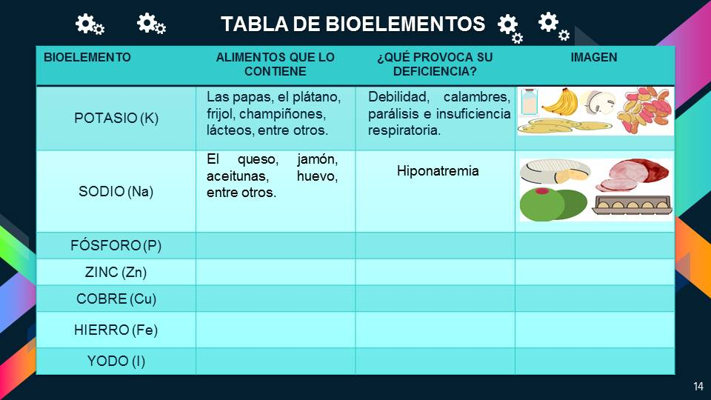

Llena los espacios, en los bioelementos escribe potasio, sodio, fósforo, zinc, cobre, hierro y yodo.

Inicia con el potasio, anota qué alimentos lo contienen, por ejemplo, las papas, el plátano, frijol, champiñones, lácteos, entre otros. Posteriormente, llena el apartado de qué provoca su deficiencia, y estas son las siguientes: debilidad, calambres, parálisis e insuficiencia respiratoria.

Ya que tienes los datos requeridos en tu tabla sobre el bioelemento potasio, realiza otro ejemplo para que quede claro cómo debes llenar la tabla y lo puedas hacer.

Llena el espacio correspondiente a tu siguiente bioelemento que es el sodio, el cual encontraras en los siguientes alimentos: queso, jamón, aceitunas y huevo, entre otros. Lo que provoca su deficiencia es hiponatremia.

Esta actividad la puedes concluir con ayuda de tu libro de texto y con ayuda de tus familiares para que conozcan la importancia de los bioelementos en el funcionamiento del cuerpo humano.

Ya conoces muchas de las funciones que tienen los bioelementos primarios, secundarios y oligoelementos en tu cuerpo, además de las consecuencias que produce su deficiencia.

Considera una buena alimentación que te permita obtener todos los minerales necesarios para mantenerte fuerte y saludable.

Te sugerimos compartir tus conocimientos con tus familiares y motivarlos a consumir alimentos saludables.

Toda la materia es química, algunos elementos químicos los encuentras en todos los alimentos de manera natural y la mayoría son nutrimentos que cumplen una función necesaria en la nutrición y salud. En la tabla periódica se resaltaron los elementos que encuentras en el cuerpo humano y que se debes consumir para una correcta nutrición, entre ellos están el C, N, H, O, P, S, Mg, Na, K, Se, Fe, Mn y I.

No olvides que en la etapa de desarrollo debes realizar un menú con los platillos típicos de tu comunidad, recordando que una dieta correcta, en cantidad suficiente, completa, variada y adaptada a la edad, talla, actividad física y género logra que tu organismo se encuentre en óptimas condiciones.

Te recomendamos que tomes a consideración la Jarra del Buen Beber y el Plato del Buen Comer, propuestos por la Secretaría de Salud.

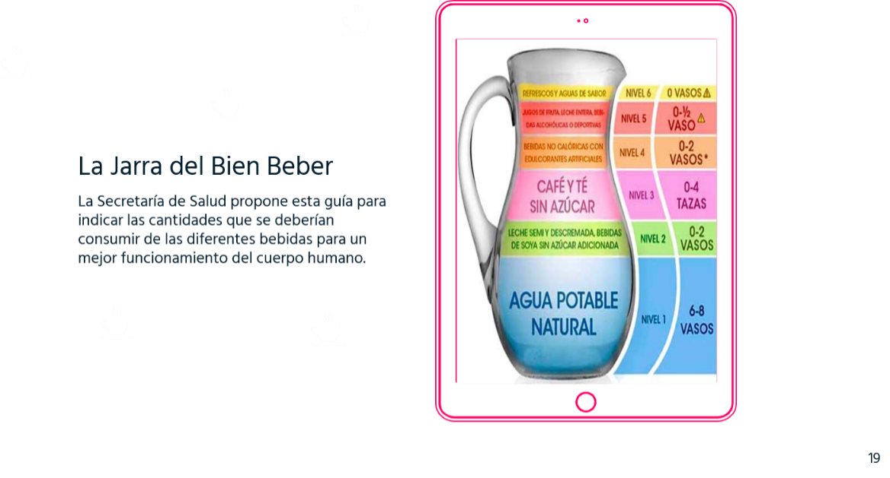

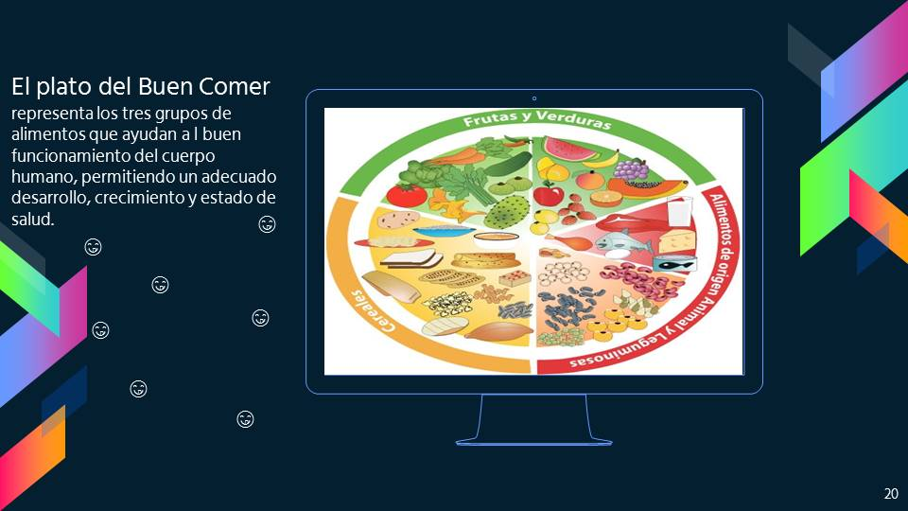

En la etapa 4 del proyecto necesitas evaluar a través de una lista de cotejo te sugiero la elaboración de un folleto o infografía dirigida a un grupo específico que puede ser a familiares, amigos o compañeros de clase.

Observa las siguientes preguntas, contesta sí o no y anota en qué podrías mejorar.

1. ¿Planteaste el propósito del proyecto?
2. ¿Planeaste las actividades por realizar?
3. ¿Elaboraste un cronograma?
4. ¿Aplicaste los contenidos del bloque?
5. ¿Investigaste la información necesaria?
6. ¿Resolviste las preguntas planteadas?
7. ¿Organizaste la forma de comunicar el proyecto?
8. ¿Comunicaste los resultados del proyecto con lenguaje adecuado?

El Reto de Hoy:

Puedes consultar los siguientes documentos para más información:

Guía de alimentos para la población mexicana de la Secretaría de Salud.

https://www.gob.mx/cms/uploads/attachment/file/97682/GUIA_BASICA_DE_ALIMENTACION__2015.pdf

La dieta tradicional mexicana podría ayudar a prevenir la diabetes.
David F. Delgado, marzo de 2019
Del centro de ciencias de la complejidad UNAM:
www.c3.unam.mx

La dieta tradicional mexicana en la lucha contra la mala nutrición:
Amanda Gálvez Mariscal
www.dgcs.unam.mx

Recuerda que tus palabras y conocimientos son importantes, por eso te sugerimos compartirles a tus familiares lo que aprendiste en esta sesión.

¡Buen trabajo!

Gracias por tu esfuerzo.

